TRƯỜNG ĐẠI HỌC XÂY DỰNG HÀ NỘI

KHOA CÔNG NGHỆ THÔNG TIN

-----🙞🙜🕮🙞🙜-----

  
  
  
  
  
  
  
BÁO CÁO ĐỒ ÁN

**PHÂN TÍCH THIẾT KẾ HỆ THỐNG**

NGÀNH CÔNG NGHỆ THÔNG TIN

**Đề tài**

**Website bán quần áo**

Nhóm thực hiện: Nhóm 27

|  |  |
| --- | --- |
| Danh sách sinh viên thực hiện |  |
| 1.     Lê Đức Anh | 0178966 |
|  |  |

Giảng viên: **ThS. Phạm Hữu Tùng**

Hà Nội, 05/2025

MỤC LỤC

DANH MỤC HÌNH ẢNH 5

CHƯƠNG I: GIỚI THIỆU ĐỀ TÀI 7

1. Lý do chọn đề tài 7

2. Mục tiêu của đồ án 8

3. Phạm vi và giới hạn 8

4. Phương pháp thực hiện 9

5. Kiến trúc ứng dụng 9

5.1. Kiến trúc tổng thể 9

5.2. Chi tiết các tầng 10

5.3. Luồng hoạt động tiêu biểu 10

5.4. Ưu điểm kiến trúc 10

5.5. Sơ đồ tổng quát 11

5.6. Design Pattern 11

CHƯƠNG II: XÁC ĐỊNH YÊU CẦU KHÁCH HÀNG 12

1. Đối tượng sử dụng 12

2. Các chức năng dành cho Admin 12

2.1. Đăng nhập 12

2.2. Quản lý sản phẩm 12

2.3. Quản lý size 12

2.4. Quản lý màu sản phẩm 12

2.5. Quản lý ảnh sản phẩm 13

2.6. Quản lý nhãn hàng 13

2.7. Quản lý danh mục 13

2.8. Quản lý đơn hàng (admin) 13

2.9. Quản lý giảm giá 13

3. Các chức năng dành cho Customer 14

3.1. Đăng ký 14

3.2. Quản lý đơn hàng (customer) 14

3.3. Quản lý giỏ hàng 14

3.4. Quản lý tài khoản của mình (customer) 14

CHƯƠNG III: PHÂN TÍCH CHỨC NĂNG 15

1. Class 15

2. Use case 16

2.1. Usecase Tổng quát 16

2.2 Usecase đăng nhập 17

2.3. Usecase đăng ký 18

2.4 Usecase dành cho Admin 19

2.5 Usecase dành cho Customer 31

3. Sequence 37

3.1 Sequence đặt hàng 37

3.2 Sequence hiển thị giỏ hàng 38

3.3 Sequence chi tiết sản phẩm 38

3.4 Sequence Thêm sản phẩm vào giỏ hàng 39

3.5 Sequence danh sách sản phẩm 40

3.6 Sequence xóa thương hiệu 41

3.7 Sequence xóa size 42

3.8 Sequence xóa phiếu giảm giá 43

3.9 Sequence xóa màu sắc 44

3.10 Sequence xóa ảnh 45

3.11 Sequence xóa sản phẩm 46

3.12 Sequence cập nhật sản phẩm 47

3.13 Sequence thêm phiếu giảm giá 48

3.14 Sequence thêm thương hiệu 49

3.15 Sequence thêm size 50

3.16 Sequence thêm ảnh 51

3.17 Sequence thêm màu sắc 52

3.18 Sequence thêm sản phẩm 53

3.19 Sequence đăng xuất 54

3.20 Sequence đăng nhập 55

3.21 Sequence đăng kí 56

CHƯƠNG IV: GIAO DIỆN 57

1. Giao diện chung 57

1.1. Giao diện Login 57

2. Giao diện dành cho Admin 59

2.1. Giao diện Quản lý sản phẩm 59

2.2. Giao diện tìm kiếm sản phẩm 60

2.3. Giao diện Sắp xếp danh sách sản phẩm 61

2.4. Giao diện Thêm mới sản phẩm 61

2.5. Giao diện Chỉnh sửa sản phẩm 62

2.6. Giao diện xóa sản phẩm 63

2.7. Giao diện Quản lý size sản phẩm 63

2.8. Giao diện Thêm size sản phẩm 64

2.9. Giao diện sửa size sản phẩm 64

2.10. Giao diện xóa size sản phẩm 65

2.11. Giao diện Quản lý màu sản phẩm 65

2.12. Giao diện Thêm màu sản phẩm 66

2.13. Giao diện sửa màu sản phẩm 67

2.14. Giao diện xóa màu sản phẩm 67

2.15. Giao diện Quản lý ảnh sản phẩm 68

2.16. Giao diện Thêm ảnh sản phẩm 68

2.17. Giao diện Quản lý thương hiệu sản phẩm 69

2.18. Giao diện Thêm mới thương hiệu sản phẩm 69

2.19. Giao diện sửa thương hiệu sản phẩm 70

2.20. Giao diện xóa thương hiệu sản phẩm 70

2.21. Giao diện Quản lý danh mục sản phẩm 71

2.22. Giao diện Thêm danh mục sản phẩm 72

2.23. Giao diện tìm kiếm danh mục sản phẩm 73

2.24. Giao diện xóa danh mục sản phẩm 73

2.25. Giao diện quản lý mã giảm giá sản phẩm 74

2.26. Giao diện thêm mới mã giảm giá sản phẩm 74

2.27. Giao diện sửa mã giảm giá sản phẩm 75

2.28. Giao diện xóa mã giảm giá sản phẩm 75

3. Giao diện dành cho Customer 76

3.1. Giao diện trang chủ 76

CHƯƠNG V: HƯỚNG PHÁT TRIỂN 77

1. Kết luận 77

2. Hạn chế 77

3. Hướng phát triển 77

# DANH MỤC HÌNH ẢNH

Hình 1: Class 15

Hình 2: UseCase Tổng quát 16

Hình 3: UseCase Đăng nhập 17

Hình 4: Usecase Đăng ký 18

Hình 5: UseCase Quản lý sản phẩm 19

Hình 6: UseCase Quản lý size sản phẩm 21

Hình 7: UseCase quản lý ảnh sản phẩm 22

Hình 8: UseCase Quản lý brand (nhãn) sản phẩm 23

Hình 9: UseCase Quản lý màu sản phẩm 24

Hình 10: Usecase Quản lý danh mục (Category) 26

Hình 11: Usecase Quản lý giảm giá (Discount) 27

Hình 12: Usecase Quản lý đơn hàng 28

Hình 13: Usecase Quản lý giỏ hàng (Customer) 31

Hình 14: Usecase Quản lý tài khoản (Customer) 33

Hình 15: Usecase quản lý đơn hàng (Customer) 35

Hình 16: Sequence đặt hàng 37

Hình 17: Sequence Hiển thị giỏ hàng 38

Hình 18: Sequence chi tiết sản phẩm 38

Hình 19: Sequence Thêm sản phẩm vào giỏ hàng 39

Hình 20: Sequence danh sách sản phẩm 40

Hình 21: Sequence xóa thương hiệu 41

Hình 22: Sequence xóa size 42

Hình 23: Sequence xóa phiếu giảm giá 43

Hình 24: Sequence xóa màu sắc 44

Hình 25: Sequence xóa ảnh 45

Hình 26: Sequence xóa sản phẩm 46

Hình 27: Sequence cập nhật sản phẩm 47

Hình 28: Sequence thêm phiếu giảm giá 48

Hình 29: Sequence thêm thương hiệu 49

Hình 30: Sequence thêm size 50

Hình 31: Sequence thêm ảnh 51

Hình 32: Sequence thêm màu sắc 52

Hình 33: Sequence thêm sản phẩm 53

Hình 34: Sequence đăng xuất 54

Hình 35: Sequence đăng nhập 55

Hình 36: Sequence đăng kí 56

Hình 37: Giao diện Login 57

Hình 38: Giao diện khi không điền đủ thông tin 58

Hình 39: Thông báo khi nhập sai thông tin đăng nhập 58

Hình 40: Thông báo khi đăng nhập thành công 59

Hình 41: Giao diện Quản lý sản phẩm 59

Hình 43: Giao diện tìm kiếm sản phẩm 60

Hình 42: Giao diện kết quả tìm kiếm sản phẩm 60

Hình 43: Giao diện Sắp xếp danh sách sản phẩm 61

Hình 44: Giao diện Thêm mới sản phẩm 61

Hình 45: Giao diện Chỉnh sửa sản phẩm 62

Hình 46: Giao diện xóa sản phẩm 63

Hình 47: Giao diện Quản lý size sản phẩm 63

Hình 48: Giao diện Thêm size sản phẩm 64

Hình 49: Giao diện sửa size sản phẩm 64

Hình 50: Giao diện xóa size sản phẩm 65

Hình 51: Giao diện Quản lý màu sản phẩm 65

Hình 52: Giao diện Thêm màu sản phẩm 66

Hình 53: Giao diện sửa màu sản phẩm 67

Hình 54: Giao diện xóa màu sản phẩm 67

Hình 55: Giao diện Quản lý ảnh sản phẩm 68

Hình 56: Giao diện Thêm ảnh sản phẩm 68

Hình 57: Giao diện Quản lý thương hiệu sản phẩm 69

Hình 58: Giao diện Thêm thương hiệu sản phẩm 69

Hình 59: Giao diện sửa thương hiệu sản phẩm 70

Hình 60: Giao diện xóa thương hiệu sản phẩm 70

Hình 61: Giao diện Quản lý size sản phẩm 71

Hình 62: Giao diện Thêm danh mục sản phẩm 72

Hình 63: Giao diện tìm kiếm danh mục sản phẩm 73

Hình 64: Giao diện xóa danh mục sản phẩm 73

Hình 65: Giao diện Quản lý mã giảm giá sản phẩm 74

Hình 66: Giao diện thêm mới mã giảm giá sản phẩm 74

Hình 67: Giao diện sửa mã giảm giá sản phẩm 75

Hình 68: Giao diện xóa mã giảm giá sản phẩm 75

Hình 69: Giao diện trang chủ (Customer) 76

# CHƯƠNG I: GIỚI THIỆU ĐỀ TÀI

## 1. Lý do chọn đề tài

Từ thực tế nêu trên, nhóm nhận thấy việc phát triển một **website hệ thống quản lý bán hàng** không chỉ phù hợp với nhu cầu xã hội mà còn phù hợp với kiến thức, kỹ năng mà sinh viên đã và đang học. Đề tài giúp sinh viên:

* Vận dụng kiến thức về lập trình web, cơ sở dữ liệu, phân tích thiết kế hệ thống.
* Làm quen với quy trình phát triển phần mềm từ ý tưởng đến triển khai.
* Rèn luyện kỹ năng làm việc nhóm, tư duy giải quyết vấn đề và trình bày báo cáo.

## 2. Mục tiêu của đồ án

Trong bối cảnh chuyển đổi số diễn ra mạnh mẽ, việc ứng dụng công nghệ thông tin vào lĩnh vực kinh doanh là một xu hướng tất yếu. Các doanh nghiệp hiện nay không chỉ cạnh tranh về sản phẩm mà còn về tốc độ phục vụ, khả năng quản lý và trải nghiệm khách hàng. Với sự phát triển của thương mại điện tử, các hệ thống quản lý bán hàng trực tuyến đóng vai trò then chốt trong việc tối ưu hóa hoạt động kinh doanh.

Tuy nhiên, phần lớn các cửa hàng nhỏ lẻ hiện nay vẫn còn sử dụng phương pháp quản lý thủ công như ghi chép tay, Excel... dẫn đến nhiều bất cập như: sai sót dữ liệu, khó kiểm soát hàng tồn, thiếu thống kê rõ ràng. Đó là lý do cần thiết phải xây dựng một hệ thống quản lý bán hàng hiện đại, dễ sử dụng và có tính ứng dụng cao.

## 3. Phạm vi và giới hạn

a. Phạm vi:

### **Quản lý sản phẩm**

* Thêm, sửa, xóa quần áo theo danh mục (áo, quần, váy, phụ kiện,…).
* Quản lý thông tin sản phẩm: tên, mô tả, giá, kích cỡ, màu sắc, hình ảnh.

### **Quản lý tồn kho**

* Theo dõi số lượng sản phẩm theo từng size/màu.
* Cảnh báo hết hàng hoặc sắp hết hàng.

### **Quản lý giỏ hàng và đơn hàng**

* Khách hàng có thể thêm sản phẩm vào giỏ.
* Đặt hàng, theo dõi trạng thái đơn hàng (chờ xử lý, đang giao, đã giao,…).
* In hóa đơn hoặc gửi email xác nhận.

### **Quản lý khách hàng**

* Đăng ký, đăng nhập, cập nhật thông tin cá nhân.
* Lịch sử mua hàng.

### **Thanh toán**

* Hỗ trợ nhiều phương thức: tiền mặt, chuyển khoản, cổng thanh toán (Momo, VNPay,…).

### **Khuyến mãi – mã giảm giá**

* Tạo và áp dụng mã giảm giá.
* Chương trình khuyến mãi theo thời gian, sản phẩm,…

### **Quản trị viên**

* Đăng nhập admin.
* Quản lý sản phẩm, đơn hàng, khách hàng.
* Xem báo cáo doanh thu, hàng tồn kho,…

b. Giới hạn:

**Không xử lý logistics phức tạp**

* Hệ thống không quản lý chi tiết vận chuyển như định tuyến, hợp tác đơn vị vận chuyển.

### **Không thay thế kế toán chuyên sâu**

* Không tích hợp đầy đủ nghiệp vụ kế toán như cân đối kế toán, khấu hao, báo cáo tài chính.

### **Chưa hỗ trợ AI đề xuất thông minh**

* Không có chức năng gợi ý sản phẩm theo hành vi người dùng (trừ khi tích hợp thêm).

### **Khả năng mở rộng phụ thuộc hạ tầng**

* Hệ thống giới hạn nếu chạy trên server nhỏ, khó mở rộng cho lượng người dùng lớn trừ khi có cấu trúc microservice, cloud hosting.

### **An ninh hạn chế**

* Nếu không cài đặt bảo mật đúng cách, hệ thống dễ bị tấn công như SQL Injection, XSS, CSRF.

### **Giới hạn ngôn ngữ hoặc đa quốc gia**

* Nếu không hỗ trợ đa ngôn ngữ hay đa tiền tệ thì khó triển khai ra thị trường quốc tế.

## 4. Phương pháp thực hiện

Backend:

* Laravel (PHP Framework): Xây dựng API, xử lý nghiệp vụ, xác thực, phân quyền.
* Laravel Eloquent ORM: Quản lý truy vấn dữ liệu một cách hiệu quả.
* Composer: Quản lý các thư viện PHP.

Frontend:

* Blade Template: Tạo giao diện động phía client.
* Bootstrap: Thiết kế giao diện responsive.
* jQuery/Axios: Gửi request từ client đến server.
* HTML, CSS, JavaScript thuần.

Cơ sở dữ liệu:

* MySQL: Lưu trữ dữ liệu người dùng, sản phẩm, đơn hàng...
* Môi trường phát triển & triển khai:
* XAMPP: Chạy Apache, MySQL, PHP trên localhost.
* Git: Quản lý mã nguồn.
* phpMyAdmin: Quản lý cơ sở dữ liệu trực quan.

Khác:

* Middleware: Bảo vệ route, xác thực quyền truy cập.
* CSRF Protection: Ngăn tấn công giả mạo yêu cầu.
* Session/Cookie: Quản lý phiên đăng nhập người dùng.

## 5. Kiến trúc ứng dụng

### 5.1. Kiến trúc tổng thể

Ứng dụng được xây dựng theo mô hình Client-Server sử dụng kiến trúc MVC (Model - View - Controller):

* **Model:** Đại diện cho dữ liệu, xử lý tương tác với database (Eloquent).
* **View:** Giao diện người dùng được viết bằng Blade template.
* **Controller:** Nhận yêu cầu từ người dùng, xử lý và trả kết quả về View.

### 5.2. Chi tiết các tầng

#### 5.2.1. Tầng trình diễn (View):

* Sử dụng Blade để hiển thị dữ liệu, giao diện người dùng.
* Tương tác với controller thông qua các route, form, request.

#### 5.2.2. Tầng điều phối (Controller):

* Laravel Controller nhận request, xử lý nghiệp vụ hoặc gọi Model, sau đó trả response.
* Phân quyền người dùng bằng middleware.

#### 5.2.3. Tầng truy xuất dữ liệu (Model):

* Sử dụng Eloquent ORM để quản lý bảng và mối quan hệ giữa các bảng.
* Có thể tách riêng Repository để tái sử dụng, test dễ hơn.

#### 5.2.4. Tầng dữ liệu (Database):

* MySQL dùng để lưu trữ thông tin người dùng, đơn hàng, sản phẩm, v.v.
* Migration giúp dễ dàng quản lý cấu trúc database.

### 5.3. Luồng hoạt động tiêu biểu

* Người dùng gửi request (truy cập, form, ajax).
* Controller nhận request, xử lý nghiệp vụ và truy xuất dữ liệu qua Model.
* Kết quả được truyền về View thông qua Controller.
* View hiển thị dữ liệu ra giao diện.
* Nếu là thao tác thêm/sửa/xóa, dữ liệu được lưu vào MySQL.

### 5.4. Ưu điểm kiến trúc

* Phân tách rõ ràng vai trò các tầng.
* Dễ dàng bảo trì, nâng cấp.
* Hỗ trợ bảo mật tốt (CSRF, Middleware).
* Có thể triển khai dễ dàng trên máy cá nhân hoặc server.

### 5.5. Sơ đồ tổng quát

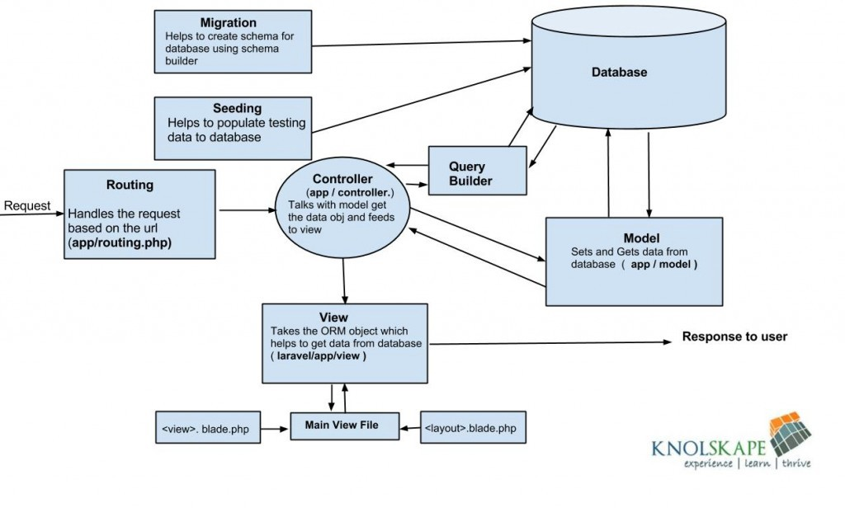

### 5.6. Design Pattern

Repository Pattern:

* Khái niệm: Là lớp trung gian giữa Controller và Model, giúp cô lập logic truy xuất dữ liệu.
* Lợi ích: Tăng tính tái sử dụng, dễ test, dễ bảo trì.

Cấu trúc:

* Interface: Định nghĩa các phương thức chung (findAll, findById, create...).
* Implementation: Thực hiện cụ thể các thao tác với Eloquent/Query Builder.
* Controller gọi repository để xử lý nghiệp vụ, không thao tác trực tiếp với model.

# CHƯƠNG II: XÁC ĐỊNH YÊU CẦU KHÁCH HÀNG

## Đối tượng sử dụng

* **Admin (Quản trị viên):** Người có quyền truy cập vào hệ thống quản lý nội dung, sản phẩm, đơn hàng và các cấu hình hệ thống.
* **Customer (Khách hàng):** Người dùng truy cập hệ thống để đăng ký, mua hàng, theo dõi đơn hàng và cập nhật thông tin tài khoản.

## Các chức năng dành cho Admin

### Đăng nhập

* **Mục đích:** Quản trị viên cần xác thực quyền truy cập để sử dụng các chức năng quản lý.
* **Chức năng:**
  + Nhập email và mật khẩu để truy cập hệ thống.
  + Bảo vệ bằng xác thực và phân quyền.

### Quản lý sản phẩm

* **Mục đích:** Thêm, sửa, xóa thông tin sản phẩm đang được kinh doanh.
* **Chức năng:**
  + Tên sản phẩm, giá, mô tả, tình trạng tồn kho.
  + Liên kết với size, màu, ảnh, nhãn hàng, danh mục.

### Quản lý size

* **Mục đích:** Quản lý các kích thước sản phẩm.
* **Chức năng:**
  + Tạo, cập nhật, xóa size sản phẩm.
  + Gán size tương ứng cho từng mặt hàng.

### Quản lý màu sản phẩm

* **Mục đích:** Định nghĩa và gán các màu có sẵn cho sản phẩm.
* **Chức năng:**
  + Tạo mới, chỉnh sửa hoặc xóa màu.
  + Hiển thị màu ở chi tiết sản phẩm.

### Quản lý ảnh sản phẩm

* **Mục đích:** Tải lên và cập nhật ảnh hiển thị của sản phẩm.
* **Chức năng:**
  + Hỗ trợ nhiều ảnh trên một sản phẩm.
  + Chọn ảnh chính, ảnh phụ.

### Quản lý nhãn hàng

* **Mục đích:** Tổ chức sản phẩm theo thương hiệu hoặc nhà cung cấp.
* **Chức năng:**
  + Thêm/sửa/xóa nhãn hàng.
  + Gắn nhãn hàng vào từng sản phẩm.

### Quản lý danh mục

* **Mục đích:** Phân loại sản phẩm theo nhóm (áo, quần, váy…).
* **Chức năng:**
  + Thêm, sửa, xóa danh mục.
  + Dùng để lọc sản phẩm ở giao diện người dùng.

### Quản lý đơn hàng (admin)

* **Mục đích:** Theo dõi và xử lý các đơn hàng khách đã đặt.
* **Chức năng:**
  + Duyệt đơn hàng, cập nhật trạng thái (xác nhận, giao, hoàn tất, hủy).
  + Xem chi tiết đơn và thông tin người mua.

### Quản lý giảm giá

* **Mục đích:** Tạo chương trình khuyến mãi để thu hút người mua.
* **Chức năng:**
  + Tạo mã giảm giá theo phần trăm hoặc số tiền.
  + Thiết lập thời gian áp dụng, điều kiện sử dụng.

## Các chức năng dành cho Customer

### Đăng ký

* **Mục đích:** Tạo tài khoản người dùng để mua hàng.
* **Chức năng:**
  + Nhập họ tên, email, mật khẩu, số điện thoại.
  + Xác nhận đăng ký qua email (nếu có).

### Quản lý đơn hàng (customer)

* **Mục đích:** Theo dõi đơn hàng đã đặt mua.
* **Chức năng:**
  + Xem danh sách và chi tiết đơn hàng.
  + Hủy đơn khi chưa được duyệt.
  + Theo dõi trạng thái: chờ xác nhận, đang giao, đã hoàn thành.

### Quản lý giỏ hàng

* **Mục đích:** Cho phép khách hàng thêm và quản lý các sản phẩm muốn mua.
* **Chức năng:**
  + Thêm sản phẩm vào giỏ.
  + Cập nhật số lượng, xóa sản phẩm.
  + Tính tổng tiền tạm tính.

### Quản lý tài khoản của mình (customer)

* **Mục đích:** Khách hàng cập nhật và bảo vệ thông tin cá nhân.
* **Chức năng:**
  + Sửa họ tên, địa chỉ, số điện thoại.
  + Đổi mật khẩu.
  + Xem lịch sử đơn hàng.

# CHƯƠNG III: PHÂN TÍCH CHỨC NĂNG

## 1. Class

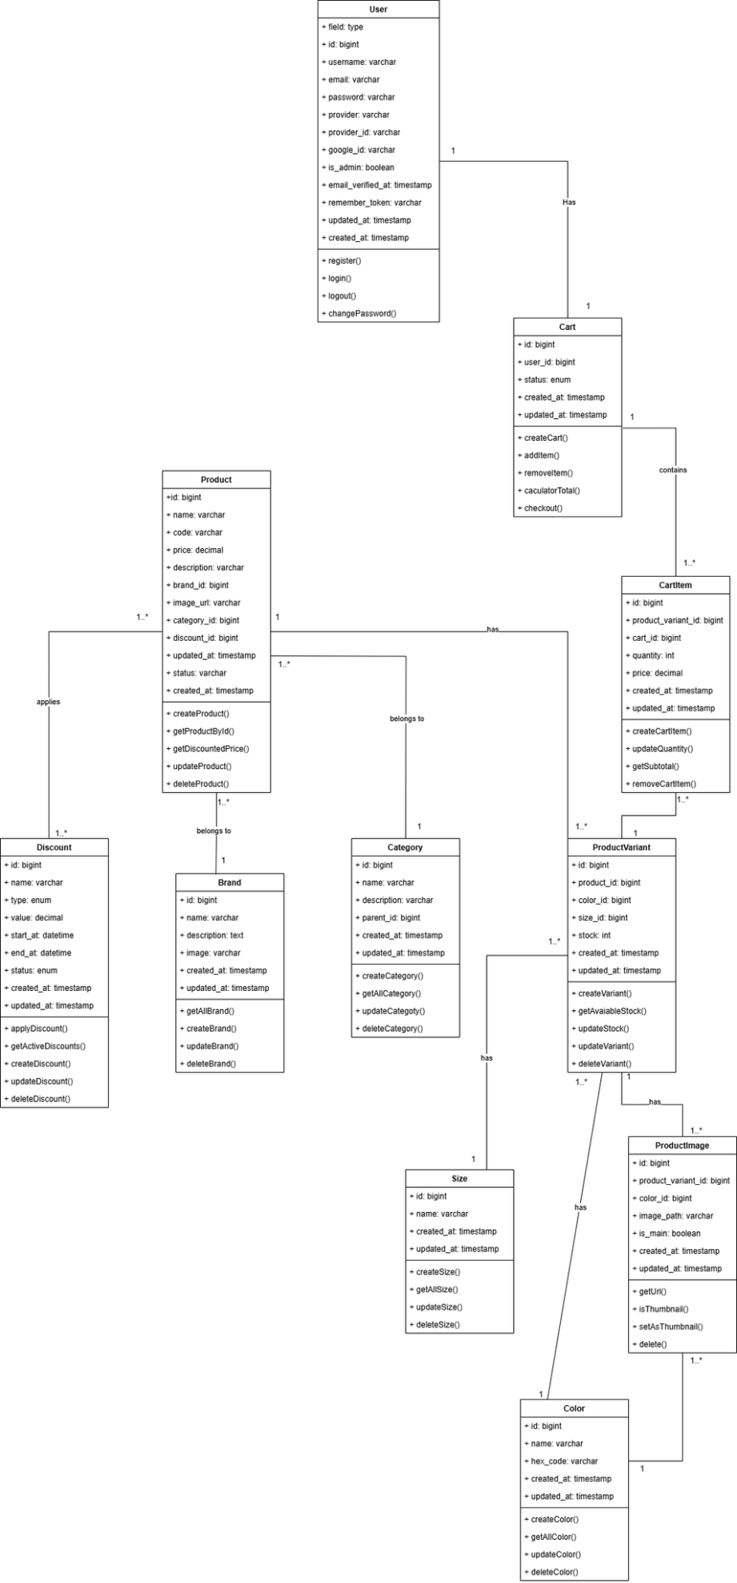

Hình 1: Class

## 2. Use case

### 2.1. Usecase Tổng quát

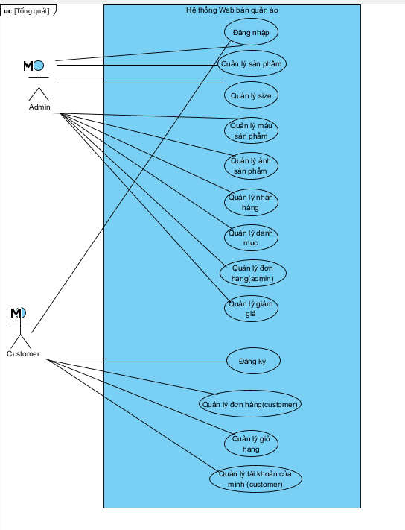

Hình 2: UseCase Tổng quát

### 2.2 Usecase đăng nhập

Hình 3: UseCase Đăng nhập

|  |  |
| --- | --- |
| Use case | Đăng nhập hệ thống |
| Use case ID | UC01 |
| Actor | Người dùng |
| Description | Là người dùng, tôi muốn đăng nhập để sử dụng chức năng hệ thống. |
| Trigger | Người dùng nhấn 'Đăng nhập'. |
| Pre-Condition | Tài khoản đã được đăng ký. |
| Basic flow | 1. Người dùng nhập email và mật khẩu. 2. Nhấn 'Đăng nhập'. 3. Hệ thống xác thực thông tin. 4. Đăng nhập thành công. |
| Result | Người dùng được đăng nhập vào hệ thống. |
| Exceptions | - Sai email/mật khẩu. - Tài khoản chưa xác thực. |
| Priority | Must have |

### 2.3. Usecase đăng ký

Hình 4: Usecase Đăng ký

|  |  |
| --- | --- |
| Use case | Đăng ký tài khoản |
| Use case ID | UC02 |
| Actor | Người dùng |
| Description | Là người dùng mới, tôi muốn đăng ký tài khoản để sử dụng hệ thống. |
| Trigger | Người dùng nhấn vào nút 'Đăng ký'. |
| Pre-Condition | Người dùng chưa có tài khoản. |
| Basic flow | 1. Người dùng truy cập vào trang đăng ký. 2. Nhập thông tin: tên, email, mật khẩu. 3. Nhấn 'Đăng ký'. 4. Hệ thống kiểm tra và tạo tài khoản. 5. Gửi email xác nhận. |
| Result | Tài khoản được tạo thành công. |
| Exceptions | - Email đã tồn tại. - Mật khẩu yếu. |
| Priority | Must have |

### 2.4 Usecase dành cho Admin

#### 2.4.1. Usecase quản lý sản phẩm

Hình 5: UseCase Quản lý sản phẩm

|  |  |
| --- | --- |
| Use case | Quản lý sản phẩm |
| Use case ID | UC03 |
| Actor | Quản trị viên |
| Description | Là quản trị viên, tôi muốn thêm, sửa, xóa sản phẩm. |
| Trigger | Admin nhấn vào mục 'Quản lý sản phẩm'. |
| Pre-Condition | Đăng nhập với quyền admin. |
| Basic flow | 1. Truy cập giao diện quản lý sản phẩm. 2. Nhấn 'Thêm/Sửa/Xóa'. 3. Nhập hoặc chỉnh sửa thông tin sản phẩm. 4. Lưu lại. |
| Result | Sản phẩm được cập nhật trong hệ thống. |
| Exceptions | - Thiếu thông tin bắt buộc. - Trùng mã sản phẩm. |
| Priority | Must have |

*2.4.1.1. Usecase Tìm kiếm sản phẩm*

|  |  |
| --- | --- |
| Use case | Tìm kiếm sản phẩm |
| Use case ID | UC03.1 |
| Actor | Người dùng |
| Description | Tôi muốn tìm sản phẩm theo từ khóa. |
| Trigger | Người dùng nhập từ khóa vào thanh tìm kiếm. |
| Pre-Condition | Không yêu cầu đăng nhập. |
| Basic flow | 1. Nhập từ khóa. 2. Hệ thống trả kết quả phù hợp. 3. Người dùng chọn xem chi tiết. |
| Result | Hiển thị kết quả tìm kiếm phù hợp. |
| Exceptions | - Không có sản phẩm phù hợp. |
| Priority | Must have |

#### 2.4.2. Usecase quản lý size sản phẩm

Hình 6: UseCase Quản lý size sản phẩm

|  |  |
| --- | --- |
| Use case | Quản lý kích thước |
| Use case ID | UC04 |
| Actor | Quản trị viên |
| Description | Tôi muốn quản lý kích thước cho sản phẩm. |
| Trigger | Admin chọn menu 'Thuộc tính sản phẩm'. |
| Pre-Condition | Đăng nhập admin. |
| Basic flow | 1. Truy cập giao diện quản lý size. 2. Thêm hoặc sửa thông tin. 3. Lưu cập nhật. |
| Result | Cập nhật thông tin kích thước thành công. |
| Exceptions | - Trùng tên size. |
| Priority | Could have |

#### 2.4.3. Quản lý ảnh sản phẩm

Hình 7: UseCase quản lý ảnh sản phẩm

|  |  |
| --- | --- |
| Use case | Quản lý ảnh sản phẩm |
| Use case ID | UC05 |
| Actor | Admin |
| Description | Là quản trị viên, tôi muốn xem, thêm, sửa và xóa ảnh sản phẩm để đảm bảo hiển thị chính xác và cập nhật nội dung hình ảnh cho sản phẩm. |
| Trigger | Admin truy cập chức năng “Quản lý ảnh”. |
| Pre-Condition | Đã đăng nhập với quyền Admin. |
| Basic flow | 1. Admin truy cập giao diện quản lý ảnh sản phẩm.  2. Hệ thống hiển thị danh sách ảnh sản phẩm hiện có.  3. Admin có thể:  - Xem ảnh của sản phẩm.  - Thêm ảnh mới cho sản phẩm.  - Sửa ảnh hiện có.  - Xóa ảnh không còn phù hợp. |
| Result | Ảnh sản phẩm được hiển thị, thêm mới, cập nhật hoặc xóa thành công. |
| Exceptions | - Định dạng ảnh không hợp lệ.  - Không tìm thấy ảnh.  - Lỗi khi tải lên hoặc xóa ảnh. |
| Priority | Must have |

#### 2.4.4 Quản lý brand sản phẩm

Hình 8: UseCase Quản lý brand (nhãn) sản phẩm

|  |  |
| --- | --- |
| Use case | Quản lý thương hiệu |
| Use case ID | UC06 |
| Actor | Quản trị viên |
| Description | Tôi muốn quản lý danh sách thương hiệu (thêm/sửa/xóa). |
| Trigger | Admin vào mục 'Thương hiệu'. |
| Pre-Condition | Đã đăng nhập admin. |
| Basic flow | 1. Truy cập danh sách thương hiệu. 2. Nhấn thêm/sửa/xóa. 3. Nhập thông tin. 4. Lưu dữ liệu. 5. Cập nhật. |
| Result | Thương hiệu được cập nhật. |
| Exceptions | - Trùng tên thương hiệu. - Thiếu thông tin mô tả. |
| Priority | Should have |

#### 2.4.5. Usecase quản lý màu sản phẩm

Hình 9: UseCase Quản lý màu sản phẩm

|  |  |
| --- | --- |
| Use case | Quản lý màu sắc và kích thước |
| Use case ID | UC07 |
| Actor | Quản trị viên |
| Description | Tôi muốn quản lý màu sắc và kích thước cho sản phẩm. |
| Trigger | Admin chọn menu 'Thuộc tính sản phẩm'. |
| Pre-Condition | Đăng nhập admin. |
| Basic flow | 1. Truy cập giao diện quản lý màu và size. 2. Thêm hoặc sửa thông tin. 3. Lưu cập nhật. |
| Result | Cập nhật thông tin màu sắc/kích thước thành công. |
| Exceptions | - Trùng mã màu hoặc tên size. |
| Priority | Could have |

#### 2.4.6. Usecase quản lý danh mục

Hình 10: Usecase Quản lý danh mục (Category)

|  |  |
| --- | --- |
| Use case | Quản lý danh mục sản phẩm |
| Use case ID | UC08 |
| Actor | Quản trị viên |
| Description | Tôi muốn chỉnh sửa danh mục để phân loại sản phẩm. |
| Trigger | Admin chọn menu 'Danh mục'. |
| Pre-Condition | Đã đăng nhập quyền admin. |
| Basic flow | 1. Vào giao diện danh mục. 2. Chọn thêm/sửa/xóa. 3. Nhập thông tin danh mục. |
| Result | Cập nhật danh mục thành công. |
| Exceptions | - Danh mục trùng lặp. - Tên danh mục trống. |
| Priority | Should have |

#### 2.4.7. Usecase quản lý Discount

Hình 11: Usecase Quản lý giảm giá (Discount)

|  |  |
| --- | --- |
| Use case | Quản lý khuyến mãi |
| Use case ID | UC09 |
| Actor | Quản trị viên |
| Description | Tôi muốn tạo và cập nhật các chương trình khuyến mãi. |
| Trigger | Admin vào mục 'Khuyến mãi'. |
| Pre-Condition | Admin đã đăng nhập. |
| Basic flow | 1. Truy cập giao diện khuyến mãi. 2. Nhấn thêm/sửa chương trình. 3. Nhập tên, loại, giá trị, thời gian. 4. Nhấn lưu. |
| Result | Khuyến mãi được thêm hoặc cập nhật. |
| Exceptions | - Thời gian không hợp lệ. - Giá trị khuyến mãi sai. |
| Priority | Should have |

#### 2.4.8. Usecase Quản lý đơn hàng

Hình 12: Usecase Quản lý đơn hàng

|  |  |
| --- | --- |
| Use case | Quản lý đơn hàng |
| Use case ID | UC10 |
| Actor | Admin |
| Description | Là quản trị viên, tôi muốn xem, thêm, sửa hoặc xóa đơn hàng để quản lý quá trình đặt hàng của khách. |
| Trigger | Admin truy cập chức năng “Đơn hàng” trong hệ thống. |
| Pre-Condition | Đã đăng nhập với quyền Admin. |
| Basic flow | 1. Admin truy cập giao diện quản lý đơn hàng.  2. Hệ thống hiển thị danh sách đơn hàng.  3. Admin có thể thực hiện một trong các thao tác:  - Xem chi tiết đơn hàng  - Thêm đơn hàng mới  - Sửa thông tin đơn hàng  - Xóa đơn hàng không còn cần thiết. |
| Result | Các thao tác quản lý đơn hàng được thực hiện thành công. |
| Exceptions | - Không tìm thấy đơn hàng. - Thiếu thông tin bắt buộc khi thêm/sửa. |
| Priority | Must have |

|  |  |
| --- | --- |
| Use case | Xem đơn hàng |
| Use case ID | UC10.1 |
| Actor | Admin |
| Description | Là quản trị viên, tôi muốn xem danh sách đơn hàng để theo dõi tình trạng. |
| Trigger | Admin chọn mục "Đơn hàng". |
| Pre-Condition | Đã đăng nhập với quyền Admin. |
| Basic flow | 1. Truy cập giao diện quản lý đơn hàng.  2. Hệ thống hiển thị danh sách các đơn hàng. |
| Result | Danh sách đơn hàng được hiển thị. |
| Exceptions | - Không có đơn hàng nào. |

|  |  |
| --- | --- |
| Use case | Thêm đơn hàng |
| Use case ID | UC10.2 |
| Actor | Admin |
| Description | Tôi muốn thêm một đơn hàng mới vào hệ thống. |
| Trigger | Admin nhấn "Thêm đơn hàng". |
| Pre-Condition | Đã đăng nhập với quyền Admin. |
| Basic flow | 1. Truy cập quản lý đơn hàng.  2. Nhấn "Thêm".  3. Nhập thông tin đơn hàng.  4. Nhấn "Lưu". |
| Result | Đơn hàng được thêm vào hệ thống. |
| Exceptions | - Thiếu thông tin bắt buộc. |
| Priority | Must have |

|  |  |
| --- | --- |
| Use case | Sửa đơn hàng |
| Use case ID | UC10.3 |
| Actor | Admin |
| Description | Tôi muốn chỉnh sửa thông tin của đơn hàng. |
| Trigger | Admin nhấn "Sửa đơn hàng". |
| Pre-Condition | Đã đăng nhập với quyền Admin. |
| Basic flow | 1. Vào danh sách đơn hàng.  2. Chọn đơn hàng cần sửa.  3. Cập nhật thông tin.  4. Nhấn "Lưu". |
| Result | Đơn hàng được cập nhật. |
| Exceptions | - Đơn hàng không tồn tại. |
| Priority | Must have |

|  |  |
| --- | --- |
| Use case | Xóa đơn hàng |
| Use case ID | UC10.4 |
| Actor | Admin |
| Description | Tôi muốn xóa một đơn hàng không còn cần thiết. |
| Trigger | Admin nhấn "Xóa đơn hàng". |
| Pre-Condition | Đã đăng nhập với quyền Admin. |
| Basic flow | 1. Truy cập danh sách đơn hàng.  2. Chọn đơn hàng cần xóa.  3. Nhấn "Xóa". |
| Result | Đơn hàng được xóa khỏi hệ thống. |
| Exceptions | - Không tìm thấy đơn hàng. |
| Priority | Must have |

### 2.5 Usecase dành cho Customer

#### 2.5.1. Usecase Quản lý giỏ hàng (Customer)

Hình 13: Usecase Quản lý giỏ hàng (Customer)

|  |  |
| --- | --- |
| Use case | Quản lý giỏ hàng (customer) |
| Use case ID | UC11 |
| Actor | Customer |
| Description | Là khách hàng, tôi muốn xem, thêm và xóa sản phẩm trong giỏ hàng để quản lý các sản phẩm muốn mua. |
| Trigger | Người dùng truy cập vào giao diện “Giỏ hàng”. |
| Pre-Condition | Đã đăng nhập và có sản phẩm trong cửa hàng. |
| Basic flow | 1. Truy cập giao diện giỏ hàng.  2. Hệ thống hiển thị danh sách sản phẩm trong giỏ.  3. Người dùng có thể:  - Thêm sản phẩm vào giỏ hàng.  - Xem chi tiết giỏ hàng.  - Xóa sản phẩm không muốn mua. |
| Result | Giỏ hàng được cập nhật theo thao tác người dùng. |
| Exceptions | - Không đủ hàng tồn kho.  - Chưa chọn thuộc tính sản phẩm (màu, size). |
| Priority | Must have |
| Use case | Xem giỏ hàng |
| Use case ID | UC11.1 |
| Actor | Customer |
| Description | Là khách hàng, tôi muốn xem giỏ hàng để kiểm tra các sản phẩm đã thêm trước khi mua. |
| Trigger | Người dùng truy cập giao diện "Giỏ hàng". |
| Pre-Condition | Đã đăng nhập. |
| Basic flow | 1. Người dùng nhấn vào biểu tượng giỏ hàng.  2. Hệ thống hiển thị danh sách sản phẩm đã thêm. |
| Result | Danh sách sản phẩm trong giỏ được hiển thị. |
| Exceptions | - Giỏ hàng trống. |
| Priority | Must have |

|  |  |
| --- | --- |
| Use case | Thêm sản phẩm vào giỏ hàng |
| Use case ID | UC11.2 |
| Actor | Customer |
| Description | Tôi muốn thêm sản phẩm vào giỏ để mua sau. |
| Trigger | Người dùng nhấn "Thêm vào giỏ" tại trang chi tiết sản phẩm. |
| Pre-Condition | Đã đăng nhập. |
| Basic flow | 1. Truy cập chi tiết sản phẩm.  2. Chọn màu, kích thước.  3. Nhấn "Thêm vào giỏ".  4. Hệ thống cập nhật giỏ hàng. |
| Result | Sản phẩm được thêm vào giỏ hàng. |
| Exceptions | - Không đủ hàng tồn. - Chưa chọn thuộc tính sản phẩm. |
| Priority | Must have |

|  |  |
| --- | --- |
| Use case | Xóa sản phẩm trong giỏ hàng |
| Use case ID | UC11.3 |
| Actor | Customer |
| Description | Tôi muốn xóa sản phẩm không cần thiết khỏi giỏ hàng. |
| Trigger | Người dùng nhấn biểu tượng "Xóa" bên cạnh sản phẩm trong giỏ. |
| Pre-Condition | Đã đăng nhập và có sản phẩm trong giỏ. |
| Basic flow | 1. Truy cập giao diện giỏ hàng.  2. Nhấn nút "Xóa" cạnh sản phẩm.  3. Hệ thống cập nhật lại giỏ hàng. |
| Result | Sản phẩm được xóa khỏi giỏ hàng. |
| Exceptions | - Không tìm thấy sản phẩm trong giỏ. |
| Priority | Must have |

#### 2.5.2. Usecase Quản lý tài khoản (Customer)

Hình 14: Usecase Quản lý tài khoản (Customer)

|  |  |
| --- | --- |
| Use case | Quản lý tài khoản (customer) |
| Use case ID | UC012 |
| Actor | Customer |
| Description | Là khách hàng, tôi muốn xem và cập nhật thông tin tài khoản cá nhân để đảm bảo thông tin luôn chính xác. |
| Trigger | Người dùng truy cập mục "Tài khoản" trong hệ thống. |
| Pre-Condition | Đã đăng nhập hệ thống. |
| Basic flow | 1. Người dùng truy cập giao diện tài khoản.  2. Hệ thống hiển thị thông tin tài khoản.  3. Người dùng có thể thực hiện các hành động:  - Xem thông tin tài khoản  - Sửa thông tin cá nhân (email, mật khẩu, địa chỉ...) |
| Result | Thông tin tài khoản được hiển thị hoặc cập nhật thành công. |
| Exceptions | - Không truy xuất được dữ liệu.  - Dữ liệu không hợp lệ khi cập nhật.  - Không có quyền chỉnh sửa. |
| Priority | Must have |

|  |  |
| --- | --- |
| Use case | Xem thông tin tài khoản |
| Use case ID | UC12.1 |
| Actor | Customer |
| Description | Tôi muốn xem thông tin tài khoản để kiểm tra các dữ liệu cá nhân đã lưu. |
| Trigger | Người dùng truy cập giao diện tài khoản. |
| Pre-Condition | Đã đăng nhập. |
| Basic flow | 1. Người dùng nhấn vào mục “Tài khoản”.  2. Hệ thống hiển thị thông tin cá nhân. |
| Result | Thông tin tài khoản được hiển thị. |
| Exceptions | - Không thể truy xuất dữ liệu. |

|  |  |
| --- | --- |
| Use case | Sửa thông tin tài khoản |
| Use case ID | UC12.2 |
| Actor | Customer |
| Description | Tôi muốn cập nhật thông tin tài khoản cá nhân để đảm bảo dữ liệu chính xác. |
| Trigger | Người dùng nhấn “Chỉnh sửa tài khoản”. |
| Pre-Condition | Đã đăng nhập và có quyền chỉnh sửa. |
| Basic flow | 1. Truy cập giao diện tài khoản.  2. Nhấn “Chỉnh sửa”.  3. Cập nhật thông tin.  4. Nhấn “Lưu”.  5. Hệ thống ghi nhận thay đổi. |
| Result | Thông tin tài khoản được cập nhật. |

#### 2.5.3. Usecase Quản lý đơn hàng (Customer)

Hình 15: Usecase quản lý đơn hàng (Customer)

|  |  |
| --- | --- |
| Use case | Quản lý đơn hàng (customer) |
| Use case ID | UC013 |
| Actor | Customer |
| Description | Là khách hàng, tôi muốn xem, tạo và hủy đơn hàng để theo dõi và kiểm soát quá trình mua hàng của mình. |
| Trigger | Người dùng truy cập chức năng "Đơn hàng". |
| Pre-Condition | Đã đăng nhập. |
| Basic flow | 1. Người dùng vào mục "Đơn hàng".  2. Hệ thống hiển thị danh sách đơn hàng đã tạo.  3. Người dùng có thể:  - Xem thông tin chi tiết các đơn hàng của mình.  - Thêm đơn hàng mới bằng cách xác nhận thanh toán giỏ hàng.  - Hủy đơn hàng nếu chưa được xử lý. |
| Result | Đơn hàng được hiển thị, tạo mới hoặc hủy tùy theo hành động người dùng. |
| Exceptions | - Đơn hàng không tồn tại.  - Không thể hủy do đơn hàng đã được xử lý.  - Thông tin tạo đơn không hợp lệ. |
| Priority | Must have |

|  |  |
| --- | --- |
| Use case | Xem đơn hàng của mình |
| Use case ID | UC13.1 |
| Actor | Customer |
| Description | Tôi muốn xem danh sách các đơn hàng đã đặt để theo dõi tình trạng giao hàng. |
| Trigger | Người dùng vào mục "Đơn hàng". |
| Pre-Condition | Đã đăng nhập. |
| Basic flow | 1. Người dùng truy cập giao diện quản lý đơn hàng.  2. Hệ thống hiển thị các đơn hàng của người dùng. |
| Result | Danh sách đơn hàng được hiển thị. |
| Exceptions | - Không có đơn hàng nào. |
| Priority | Must have |

|  |  |
| --- | --- |
| Use case | Thêm đơn hàng mới |
| Use case ID | UC13.2 |
| Actor | Customer |
| Description | Tôi muốn tạo một đơn hàng mới từ các sản phẩm đã chọn trong giỏ hàng. |
| Trigger | Người dùng nhấn "Thanh toán". |
| Pre-Condition | Đã đăng nhập và có sản phẩm trong giỏ hàng. |
| Basic flow | 1. Truy cập giỏ hàng.  2. Nhấn "Thanh toán".  3. Nhập thông tin giao hàng.  4. Xác nhận đơn hàng. |
| Result | Đơn hàng mới được tạo thành công. |
| Exceptions | - Thiếu thông tin giao hàng. - Lỗi khi xác nhận đơn hàng. |
| Priority | Must have |

|  |  |
| --- | --- |
| Use case | Hủy đơn hàng |
| Use case ID | UC13.3 |
| Actor | Customer |
| Description | Tôi muốn hủy một đơn hàng nếu chưa được xử lý hoặc giao đi. |
| Trigger | Người dùng nhấn "Hủy" tại đơn hàng cần hủy. |
| Pre-Condition | Đã đăng nhập và đơn hàng chưa được xử lý. |
| Basic flow | 1. Truy cập danh sách đơn hàng.  2. Chọn đơn cần hủy.  3. Nhấn "Hủy đơn hàng".  4. Hệ thống xác nhận và cập nhật trạng thái. |
| Result | Đơn hàng được hủy thành công. |
| Exceptions | - Đơn hàng đã được xử lý hoặc giao đi. |
| Priority | Must have |

## 3. Sequence

### 3.1 Sequence đặt hàng

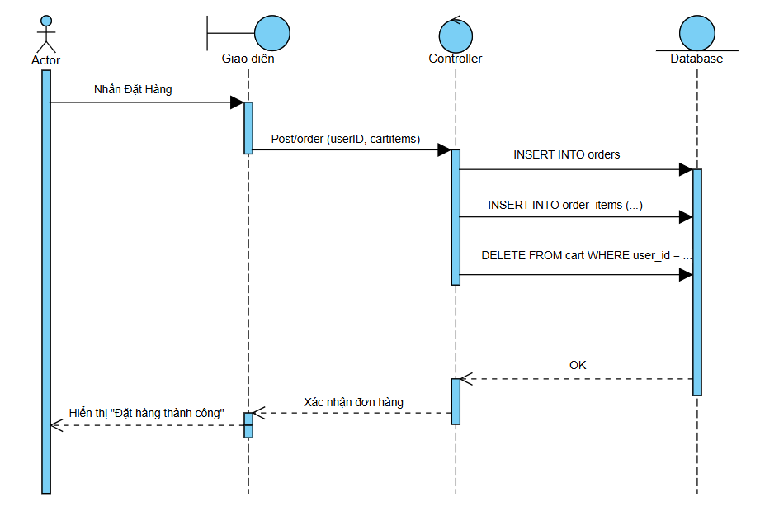

Hình 16: Sequence đặt hàng

### 3.2 Sequence hiển thị giỏ hàng

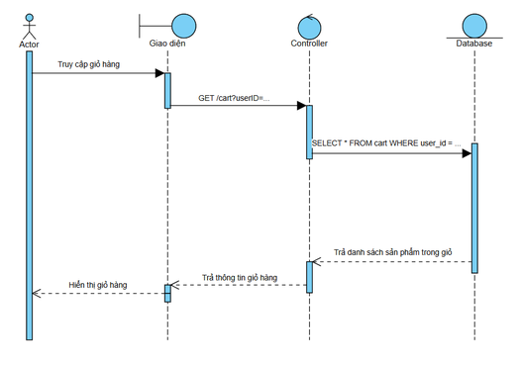

Hình 17: Sequence Hiển thị giỏ hàng

### 3.3 Sequence chi tiết sản phẩm

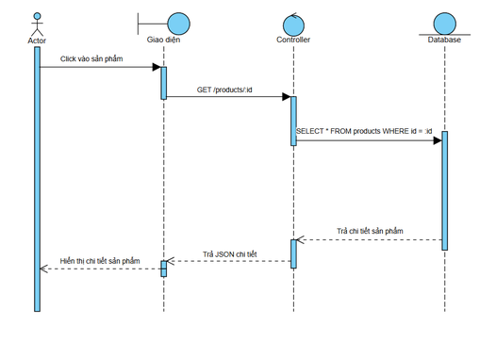

Hình 18: Sequence chi tiết sản phẩm

### 3.4 Sequence Thêm sản phẩm vào giỏ hàng

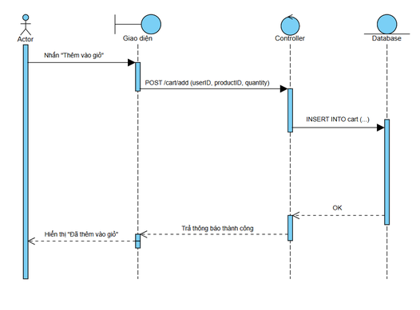

Hình 19: Sequence Thêm sản phẩm vào giỏ hàng

### 3.5 Sequence danh sách sản phẩm

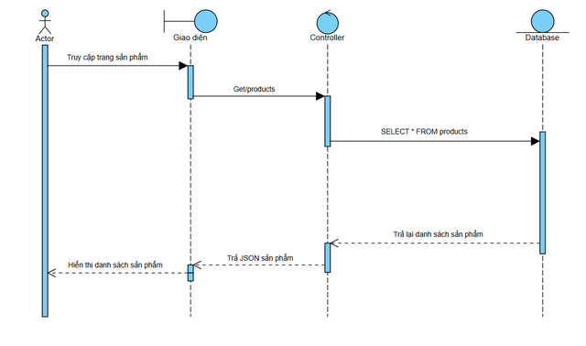

Hình 20: Sequence danh sách sản phẩm

### 3.6 Sequence xóa thương hiệu

Hình 21: Sequence xóa thương hiệu

### 3.7 Sequence xóa size

Hình 22: Sequence xóa size

### 3.8 Sequence xóa phiếu giảm giá

Hình 23: Sequence xóa phiếu giảm giá

### 3.9 Sequence xóa màu sắc

Hình 24: Sequence xóa màu sắc

### 3.10 Sequence xóa ảnh

Hình 25: Sequence xóa ảnh

### 3.11 Sequence xóa sản phẩm

Hình 26: Sequence xóa sản phẩm

### 3.12 Sequence cập nhật sản phẩm

Hình 27: Sequence cập nhật sản phẩm

### 3.13 Sequence thêm phiếu giảm giá

Hình 28: Sequence thêm phiếu giảm giá

### 3.14 Sequence thêm thương hiệu

Hình 29: Sequence thêm thương hiệu

### 3.15 Sequence thêm size

Hình 30: Sequence thêm size

### 3.16 Sequence thêm ảnh

Hình 31: Sequence thêm ảnh

### 3.17 Sequence thêm màu sắc

Hình 32: Sequence thêm màu sắc

### 3.18 Sequence thêm sản phẩm

Hình 33: Sequence thêm sản phẩm

### 3.19 Sequence đăng xuất

Hình 34: Sequence đăng xuất

### 3.20 Sequence đăng nhập

Hình 35: Sequence đăng nhập

### 3.21 Sequence đăng kí

Hình 36: Sequence đăng kí

# CHƯƠNG IV: GIAO DIỆN

## 1. Giao diện chung

### 1.1. Giao diện Login

Hình 37: Giao diện Login

#### Giao diện khi không điền đủ thông tin

Hình 38: Giao diện khi không điền đủ thông tin

#### Thông báo khi nhập sai thông tin đăng nhập

Hình 39: Thông báo khi nhập sai thông tin đăng nhập

#### Thông báo khi đăng nhập thành công

Hình 40: Thông báo khi đăng nhập thành công

## Giao diện dành cho Admin

### Giao diện Quản lý sản phẩm

Hình 41: Giao diện Quản lý sản phẩm

### Giao diện tìm kiếm sản phẩm

Hình 43: Giao diện tìm kiếm sản phẩm

- Giao diện kết quả tìm kiếm sản phẩm

Hình 42: Giao diện kết quả tìm kiếm sản phẩm

### Giao diện Sắp xếp danh sách sản phẩm

Hình 43: Giao diện Sắp xếp danh sách sản phẩm

### Giao diện Thêm mới sản phẩm

Hình 44: Giao diện Thêm mới sản phẩm

### Giao diện Chỉnh sửa sản phẩm

Hình 45: Giao diện Chỉnh sửa sản phẩm

### Giao diện xóa sản phẩm

Hình 46: Giao diện xóa sản phẩm

### Giao diện Quản lý size sản phẩm

Hình 47: Giao diện Quản lý size sản phẩm

### Giao diện Thêm size sản phẩm

Hình 48: Giao diện Thêm size sản phẩm

### Giao diện sửa size sản phẩm

Hình 49: Giao diện sửa size sản phẩm

### Giao diện xóa size sản phẩm

Hình 50: Giao diện xóa size sản phẩm

### Giao diện Quản lý màu sản phẩm

Hình 51: Giao diện Quản lý màu sản phẩm

### Giao diện Thêm màu sản phẩm

Hình 52: Giao diện Thêm màu sản phẩm

### Giao diện sửa màu sản phẩm

Hình 53: Giao diện sửa màu sản phẩm

### Giao diện xóa màu sản phẩm

Hình 54: Giao diện xóa màu sản phẩm

### Giao diện Quản lý ảnh sản phẩm

Hình 55: Giao diện Quản lý ảnh sản phẩm

### Giao diện Thêm ảnh sản phẩm

Hình 56: Giao diện Thêm ảnh sản phẩm

### Giao diện Quản lý thương hiệu sản phẩm

Hình 57: Giao diện Quản lý thương hiệu sản phẩm

### Giao diện Thêm mới thương hiệu sản phẩm

Hình 58: Giao diện Thêm thương hiệu sản phẩm

### Giao diện sửa thương hiệu sản phẩm

Hình 59: Giao diện sửa thương hiệu sản phẩm

### Giao diện xóa thương hiệu sản phẩm

Hình 60: Giao diện xóa thương hiệu sản phẩm

### Giao diện Quản lý danh mục sản phẩm

Hình 61: Giao diện Quản lý size sản phẩm

### Giao diện Thêm danh mục sản phẩm

Hình 62: Giao diện Thêm danh mục sản phẩm

### Giao diện tìm kiếm danh mục sản phẩm

Hình 63: Giao diện tìm kiếm danh mục sản phẩm

### Giao diện xóa danh mục sản phẩm

Hình 64: Giao diện xóa danh mục sản phẩm

### Giao diện quản lý mã giảm giá sản phẩm

Hình 65: Giao diện Quản lý mã giảm giá sản phẩm

### Giao diện thêm mới mã giảm giá sản phẩm

Hình 66: Giao diện thêm mới mã giảm giá sản phẩm

### Giao diện sửa mã giảm giá sản phẩm

Hình 67: Giao diện sửa mã giảm giá sản phẩm

### Giao diện xóa mã giảm giá sản phẩm

Hình 68: Giao diện xóa mã giảm giá sản phẩm

## Giao diện dành cho Customer

### Giao diện trang chủ

Hình 69: Giao diện trang chủ (Customer)

### Giao diện

# CHƯƠNG V: HƯỚNG PHÁT TRIỂN

## Kết luận

Hệ thống website bán hàng đã được xây dựng thành công dựa trên nền tảng PHP Laravel và triển khai trên môi trường XAMPP (Apache, MySQL, PHP). Hệ thống đáp ứng được các yêu cầu chức năng cơ bản như:

* Quản lý sản phẩm, danh mục, đơn hàng, người dùng.
* Hỗ trợ người mua tạo tài khoản, đặt hàng, theo dõi đơn hàng.
* Hỗ trợ thanh toán trực tuyến.
* Phân quyền rõ ràng giữa người dùng và quản trị viên.

Sử dụng mô hình MVC, hệ thống đảm bảo mã nguồn có tổ chức, dễ phát triển và bảo trì. Môi trường XAMPP giúp dễ dàng chạy thử nghiệm cục bộ (localhost) trước khi triển khai thực tế.

## Hạn chế

Dù hệ thống đã hoàn thiện phần lõi chức năng, vẫn còn tồn tại một số hạn chế:

* Chưa có phân tích biểu đồ thống kê doanh thu, sản phẩm bán chạy.
* Không gửi email xác nhận đơn hàng hay thông báo trạng thái đơn.
* Triển khai chỉ ở môi trường localhost (XAMPP), chưa có môi trường thực tế (hosting/VPS).
* Không tích hợp xác thực bảo mật nâng cao (ví dụ: xác thực 2 bước, captcha...).

## Hướng phát triển

Để nâng cấp và triển khai hệ thống ở mức độ chuyên nghiệp hơn, các hướng phát triển cụ thể gồm:

a. Nâng cấp chức năng người dùng

* Thêm đánh giá và bình luận sản phẩm.
* Gửi email xác nhận đơn hàng, trạng thái đơn (Laravel Mail).
* Responsive UI: tối ưu hiển thị trên mobile, tablet.

b. Nâng cấp chức năng quản trị

* Thêm chức năng thống kê doanh thu bằng biểu đồ (Chart.js, Laravel Charts).

c. Nâng cấp kiến trúc triển khai

* Deploy website lên hosting hoặc VPS sử dụng Apache/nginx.
* Sử dụng .env tối ưu và cấu hình bảo mật trước khi đưa lên môi trường thực.
* Tích hợp Laravel Queue, Scheduler để xử lý các tác vụ nền (gửi email, cập nhật trạng thái...).

d. Tăng cường bảo mật và hiệu năng

* Tích hợp xác thực 2 bước (2FA) bằng Laravel Fortify hoặc Google Authenticator.
* Thêm xác minh captcha khi đăng nhập/đăng ký.
* Tối ưu truy vấn MySQL và cache dữ liệu với Laravel Cache.